Муниципальное бюджетное общеобразовательное учреждение

«Средняя общеобразовательная школа №17»

*«ЗАГАДКИ МЫЛЬНЫХ ПУЗЫРЕЙ»*

|  |
| --- |
| Автор:  Зайцева Юлия  ученица 1А класса  Руководитель:  Рябцева Лариса Алексеевна |

г. Усолье-Сибирское

2023 год

Оглавление

Введение 3

Теоретическая часть работы. ..4

Глава I. История мыльных пузырей. 4

1.2. Свойства мыльных пузырей. 5

1.3. Широкое применение свойств мыльных пузырей. 6

1.4 Польза и вред мыльных пузырей ……………………………………………………………………..7

Практическая  часть работы. ..9

Глава II. Секреты приготовления растворов для мыльных пузырей. 9

2.1. Занимательные опыты с мыльными пузырями. 10

Заключение 13

Список использованной литературы. 14

**ВВЕДЕНИЕ**

Каждый в своей жизни сталкивался с волшебством мыльных пузырей. Как приятно смотреть, когда парят в воздухе радужные пузыри, унося ввысь наши пожелания и мечты. Вот такие радужные пузыри я увидела на цирковом представлении. Они были разной формы и размеров, которые долго не лопались.

Когда видишь, как выдувают мыльные пузыри, кажется, что здесь никакого умения не нужно, пока не попробуешь сам. Оказывается, что умение выдувать большие и красивые пузыри – своего рода искусство, требующее упражнения.

Дома мы с папой решили сделать свой раствор для мыльных пузырей, но они получались маленькими и быстро лопались. И тогда мне стало интересно, что же нужно добавить в раствор, чтобы пузыри были крупными и крепкими. Это и стало темой моего исследования.

**Цель:** выяснить, можно ли получить большие и крепкие мыльные пузыри в домашних условиях.

**Задачи:**

* изучить историю возникновения мыльных пузырей;
* рассмотреть влияние полезных свойств мыльных пузырей на здоровье человека.
* изучить рецепты приготовления раствора для выдувания мыльных пузырей;
* провести опыты, позволяющие выявить свойства мыльных пузырей.

**Объект исследования:** строение и свойства мыльного пузыря.

**Предмет исследования:** мыльный пузырь.

**Гипотеза:** я предположила,что жидкость для выдувания мыльных пузырей можно приготовить в домашних условиях, а размеры и устойчивость их зависит от состава раствора.

**Методы исследования:**

* анализ источников;
* проведение опытов,
* сравнение и обобщение результатов.

**Актуальность:**в настоящее время мыльные пузыри являются одной из самых продаваемых игрушек. Но, наверное, каждый из нас хотя бы однажды задумывался над вопросом: «А можно ли в домашних условиях приготовить мыльный раствор, пузыри из которого будут радовать своей хрупкой красотой?». Абсолютно все дети от природы любознательны и обожают открывать для себя что-то неизведанное. Актуальность данной работы обусловлена развитием творчества у детей, стремлением к новым открытиям.

**Практическая значимость:** моя работа может быть использована при проведении праздников, на уроках окружающего мира, для расширения кругозора детей и взрослых, которые желают узнать секреты мыльных пузырей.

**Теоретическая часть работы.**

**Глава I. История мыльных пузырей**

Мыльный пузырь — тонкая многослойная плёнка мыльной воды, наполненная воздухом, обычно в виде сферы с переливчатой поверхностью.

Точного дня рождения мыльного пузыря нет, но заявлять о довольно солидном его возрасте можно с полной уверенностью. Есть две основные версии их возникновения.

Первая версия гласит, что при раскопках известного города Помпеи были найдены фрески с изображением детей, выдувающих мыльные пузыри.

Сторонники второй версии утверждают, что когда – то люди жили вовсе без мыла, и вот, наконец мыло изобрели. В этот день все терли друг другу спины и обливались теплой водой. Но попробуй не обливайся, если король, ничуть не шутя, под страхом смертной казни, приказал всем вымыться мылом. И все в этот день намылили мочалки. Только один старый сапожник Пумпатус сидел, спрятавшись, в своей сапожной будке. Больше всего на свете он не любил мыть шею. Ему удалось прожить целую жизнь, обойдясь без этого. «И вот – теперь уже никуда не денешься», - думал Пумпатус и грустно покуривал свою трубку. За окном послышались шаги, он знал, кто это. Два огромных стражника взяли Пумпатуса подмышки и через пять минут уже подвели его к городской тюрьме. В комнате, где его заперли, была ванна с мыльной пеной и много полотенец. «Согласен?» - спросили два огромных стражника. «Ни за что, - отвечал Пумпатус, - ни за что!» И его оставили, чтобы он в последний раз, перед смертной казнью выкурил свою трубку. Пумпатус затянулся и вдруг увидел, что из трубки вылетел прекрасный прозрачный шар. Шар вылетел в окно и засиял на солнце: в нем прыгали маленькие радуги. За шаром вылетел, второй…

Пумпатус во все глаза глядел на это чудо. Прохожие внизу тоже задрали головы. Вскоре собралась толпа, и начался переполох. О том, что Пумпатуса должны были казнить, все, конечно, и думать забыли. Профессор, которого пригласили во всем разобраться, осмотрел трубку Пумпатуса. «В трубку попала мыльная пена. Вот в чем дело!» - объявил профессор толпе под окном. В этот день никто в городе уже не курил трубок. Все наполнили трубки мыльной пеной и пускали пузыри. Все небо было разноцветным от мыльных пузырей. Дамам стали дарить букеты из мыльных пузырей. Правда, такие букеты лопались, но зато вместо них приходилось сразу дарить новые. И дамы были счастливы. Ведь гораздо приятнее получить в подарок множество букетов вместо одного! Мужчины носили шляпы из мыльных пузырей. Эти шляпы можно было не снимать, входя в дом: войдешь, а от твоей шляпы уже ничего не осталось.

С тех пор мыльные пузыри перестали так цениться. Но все равно, уже столько веков подряд никому не бывает скучно, если в руках у них есть трубочка и чашка с мыльной пеной. А знаете ли вы, о чем думал человек, подаривший миру это чудесное изобретение, о чем думал, хитро посмеиваясь Пумпатус, когда ехал из тюрьмы домой в золотой карете и все махали ему в след руками? «А шею я так и не вымыл! – думал он. – Так и не вымыл!» Но тому, кто придумал мыльные пузыри можно простить любые недостатки….

Еще на картинах фламандских художников 17 века часто встречались изображения детей, выдувающих мыльные пузыри через глиняную соломинку.

Мыльные пузыри были не только детской забавой, но и объектом для размышлений философов о смысле жизни. Не просто красивым явлением природы, но и интересовали серьёзных учёных. Чарльз Бойс сто лет назад опубликовал фундаментальный труд «Мыльные пузыри», который по сей день

является как детской забавной книжкой, так и настольным пособием для физиков-теоретиков и экспериментаторов.

Итак, мыльные пузыри радовали детей и взрослых ещё во времена древней Помпеи. Интересовали философов, художников, учёных на протяжении веков, не оставляя равнодушных и в 21 веке.

**1.2. Свойства мыльных пузырей**

Строение стенки мыльного пузыря.

Стенки пузыря можно сравнить с трехслойным сэндвичем, где хлеб - это слой молекул моющего вещества, а колбаса – слой воды. Внутренний и внешний слои эластичные, могут растягиваться, а вода их соединяет. Внешний слой также препятствует испарению воды, продлевая жизнь пузыря.

Почему мыльный пузырь круглый?

В мыльных пузырях и воздушных шарах содержится воздух. Воздух, надуваемый в трубочку ребенком, пускающим мыльные пузыри, давит одинаково во все стороны и растягивает мыльную пленку одинаково. Поэтому надутый мыльный пузырь имеет форму шара.

Однако если приложить внешнее усилие, можно сделать пузырь разной формы. Если растянуть мыльную пленку между двумя кольцами и потянуть на разрыв, то образуется мыльный пузырь овальной формы. Чем больше размер такого пузыря, тем меньше его прочность. В середине такого пузыря появляется перетяжка, и он делится на два обычных круглых.

Если соединить много одинаковых пузырей, они соединят свои стенки в форме шестиугольников, напоминающих пчелиные соты.

Почему у мыльных пузырей радужная окраска?

Переливчатые «радужные» цвета мыльных пузырей получаются за счёт отражения световых волн и определяются толщиной мыльной плёнки. Когда свет проходит сквозь тонкую плёнку пузыря, часть его отражается от внешней поверхности, в то время как другая часть проникает внутрь плёнки и отражается от внутренней поверхности.

Эффект цвета также зависит от угла, с которым луч света сталкивается с плёнкой пузыря.

Почему мыльные пузыри не летают долго?

Рано или поздно мыльный пузырь все равно лопается. Лопаются мыльные пузыри при прикосновении чего — либо или стенка пузыря становится тоньше. Плёнка становится тоньше из-за испарения воды, мы перестаем видеть отражение и тогда пузырь лопается.

Мыльный пузырь сначала поднимется немного кверху и только потом, переливаясь всеми цветами радуги, начинает опускаться.

Почему же они не летают долго?

Это происходит от того, что теплый воздух, вошедший в них из нашего рта при надувании, легче воздуха наружного, как более легкий, он, подобно водороду, стремится вверх.

Однако долго продержаться на высоте он не может: вода хороший проводник тепла, а оболочка мыльного пузыря очень тонка. Скоро теплота воздуха, которым мы выдули мыльный пузырек, исчезает; воздух в пузыре становится таким же, как и воздух вокруг него.

Тогда его оболочка не в состоянии дольше летать в воздухе: земля тянет ее вниз и, наконец, мыльный пузырь лопается, прикоснувшись к земле.

**1.3. Широкое применение свойств мыльных пузырей**

Пускание мыльных пузырей – это не только любимая забава детей. На самом деле свойства мыльных пузырей широко применяют в различных сферах деятельности человека.

Воздушный шар, который используют в аэронавтике (воздухоплавании – передвижении по воздуху в летательных аппаратах легче воздуха) и метеорологии (науке о земной атмосфере и происходящих в ней явлениях) для прогноза погоды, является прототипом мыльного пузыря.

Как известно, внутри мыльного шара воздух всегда теплее, чем снаружи, благодаря чему пузырьки поднимаются вверх. На этом же принципе основан воздушный шар, только воздух внутри его нагревают искусственным образом.

Также нашли свое применение пузыри в нефтеперерабатывающей сфере. Для переработки нефти в различные материалы используют аналоги мыльных пузырей. К очищенной нефти добавляют воду и специальные реагенты.

В результате реакции в нефти образуются пузырьки, заполненные водой. Внутри пузырьков тоже происходят химические реакции, которые способствуют переработке нефти в органические вещества: эфиры, кислоты.

В горной промышленности с помощью пузырьков, но воздушных, проводят флотацию: процесс обогащения горных руд. Пузырьки в растворе обволакивают частички руды и поднимают её на поверхность, а пустая порода

остаётся на дне.

Много-много маленьких пузырей, соединяясь, образуют мыльную пену. Люди давно заметили свойство пены собирать грязь с других предметов. Именно крошечные мыльные пузыри в мыльной пене и выполняют основную работу мыла, стиральных порошков и других моющих средств, отмывая грязные руки и отстирывая белье.

**1.4. Польза и вред мыльных пузырей**

Оказывается, надувание мыльных пузырей приносит детям не только много радости, но и много пользы. Вот что [полезного](https://www.babygaga.com/toddler-bubble-play-benefits/) могут вынести они из этого веселого занятия.

Польза мыльных пузырей

1. Тренировка дыхания. Выдувание пузырей развивает легкие, тренирует дыхание. Выдувать шары разного размера и формы – целое искусство. Тренировка дыхания важна и для речевого развития. Ребенок самостоятельно

будет заниматься полезной дыхательной гимнастикой при минимальном участии взрослых.

2. Выдувание пузырей (и последующие попытки поймать их руками) — это отличное упражнение на развитие зрительно-моторной координации. Ребёнок учится делать несколько дел сразу: он следит за пузырьком глазами и пытается поймать его рукой или ногой.

3. Для того, чтобы самостоятельно выдувать пузыри, ребенку необходимо не просто правильным образом подносить палочку с кольцом на конце к губам, но еще и правильно держать эту палочку, используя свои пальцы. Затем палочку надо опускать в емкость с мыльным раствором, отряхивать, доставать и снова подносить к губам. Для взрослых это все довольно просто, а вот для детей это настоящий вызов, который требует серьезных усилий и неплохих навыков мелкой моторики, которая будет развиваться в процессе.

4. Ощущение себя в пространстве

Оно развивается у людей постепенно — именно поэтому дети иногда могут ударить родителей в лицо, неловко взмахнув рукой, или шагнуть прямиком в лужу, когда они планировали ее обойти.

Погоня за летающими мыльными пузырями — отличный тренажер. Дети машут руками, подпрыгивают, бегают за пузырями, и учатся понимать возможности и размеры своего тела.

5. Развитие навыка слежения

Даже когда ребенок просто провожает взглядом улетающие вдаль пузыри, он тоже развивается — представляете? Оказывается, когда он пристально следит за чем-то взглядом, он развивает навык слежения — и укрепляет глазные мышцы.

6. Упрощенная социализация в новом коллективе. Даже если ребенок не любит

оказываться в центре внимания, пуская мыльные пузыри на краю площадки можно познакомиться с другими застенчивыми детьми и подружиться.

Опасны ли мыльные пузыри?

Иногда пузыри способны вызвать у ребенка аллергию даже на расстоянии, а попав во внутрь детского организма неприятных последствий может быть и больше. Главное правило: мыльные пузыри - это не съедобная вещь!!! В состав пузырей, которые продаются в магазине, входят различные химические вещества.

**Практическая часть**

**Глава II. Секреты приготовления растворов для мыльных пузырей**

Оказывается, чтобы приготовить раствор для мыльных пузырей, надо знать немало хитростей. В состав раствора для выдувания мыльных пузырей должны входить:

Вещества уменьшающие поверхностное натяжение воды, например, жидкое мыло или жидкость для мытья посуды.

Вещества уплотняющие воду, наиболее часто используется глицерин (который можно купить в аптеке). Также можно использовать сахар, который лучше растворять в теплой воде. Однако плотность воды может стать слишком большой, поэтому важно соблюдать умеренность.

Вода должна быть мягкой. Вода из-под крана содержит много солей, из-за чего пузыри получаются хрупкими и быстро лопаются, поэтому лучше использовать прокипяченную очищенную воду.

Главная задача при получении пузырей – обеспечить их долговечность. Это можно сделать с помощью правильного раствора для мыльных пузырей в домашних условиях. Существует огромное множество рецептов получения пенящейся жидкости, а также способов выдувания мыльных шаров. В рамках данной работы будут рассмотрены лишь некоторые из них.

Для того чтобы проверить подходит ли приготовленный раствор для выдувания мыльных пузырей, необходимо провести следующие тесты:

1) Проткнуть пузырь мыльным пальцем, при этом он должен остаться целым, в противном случае надо добавить еще немного моющего средства.

2) Из подходящего раствора должны выдуваться пузыри не меньше 10 см в диаметре, иначе нужно добавить еще немного моющего средства.

Прежде чем приступить к исследовательской части, необходимо было отыскать рецепты приготовления мыльных растворов.

Рецепт №1.

Обычно делают мыльные пузыри в домашних условиях с глицерином. Данный раствор позволяет получить водные шарики, отличающиеся эластичностью и длительным сроком «*жизни*».

Состав: 150 мл воды; 150 мл жидкости для мытья посуды «Биолан»; 25 мл глицерина.

Смешали все ингредиенты. Пузыри получались не очень большие, быстро лопались.

Рецепт №2.

Состав: 250мл шампуня; 60 мл воды; 0,5 чайной ложки сахара;15 мл глицерина

Смешали все ингредиенты. Эффект выдувания был такой же, как по рецепту № 1. Пузыри получались небольшие, быстро лопались.

Рецепт №3.

Состав:50 мл прозрачного геля для душа; 60 мл воды; 0,5 чайной ложки сахара, 15 мл глицерина.

Пузыри получались большие и долго летали по комнате. Прочность пузырям придали глицерин, сахар, которые мы добавили в состав раствора.

Вывод: На плотность пузырей, продолжительность их жизни, а также на их размер влияют компоненты входящие в состав раствора.

Наилучшими качествами обладает раствор, приготовленный по рецепту №3. С ним в дальнейшем и проводила опыты с мыльными пузырями.

**2.1. Занимательные опыты с мыльными пузырями.**

Опыт 1 «Пузыри на подставке»

С помощью трубочки выдула небольшой пузырь и очень осторожно поместила на предварительно смоченную мыльным раствором ладонь. Пузырь простоял 6 минут**.**

Данный опыт опровергает распространенное убеждение о «неприкосновенности» пузыря и его недолговечности. Для того, чтобы посадить пузырь на предмет достаточно просто смочить его мыльным раствором, тем самым, сгладив шероховатости поверхности предмета и любоваться его радужной красотой в течение нескольких минут.

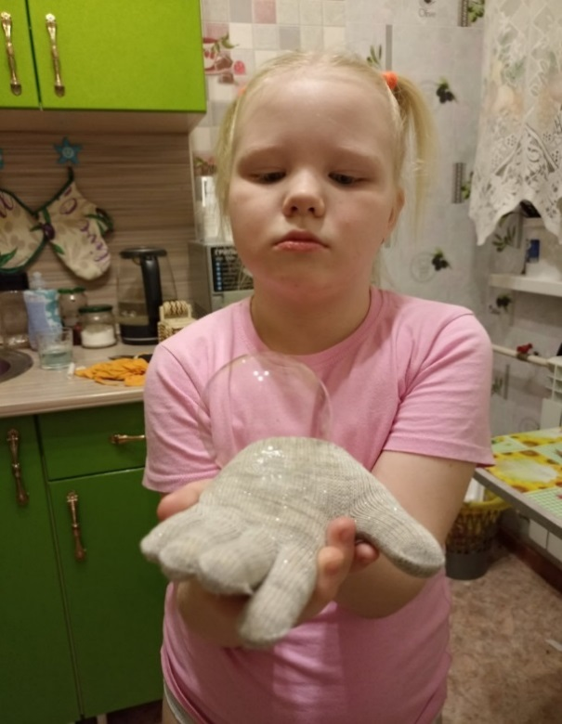 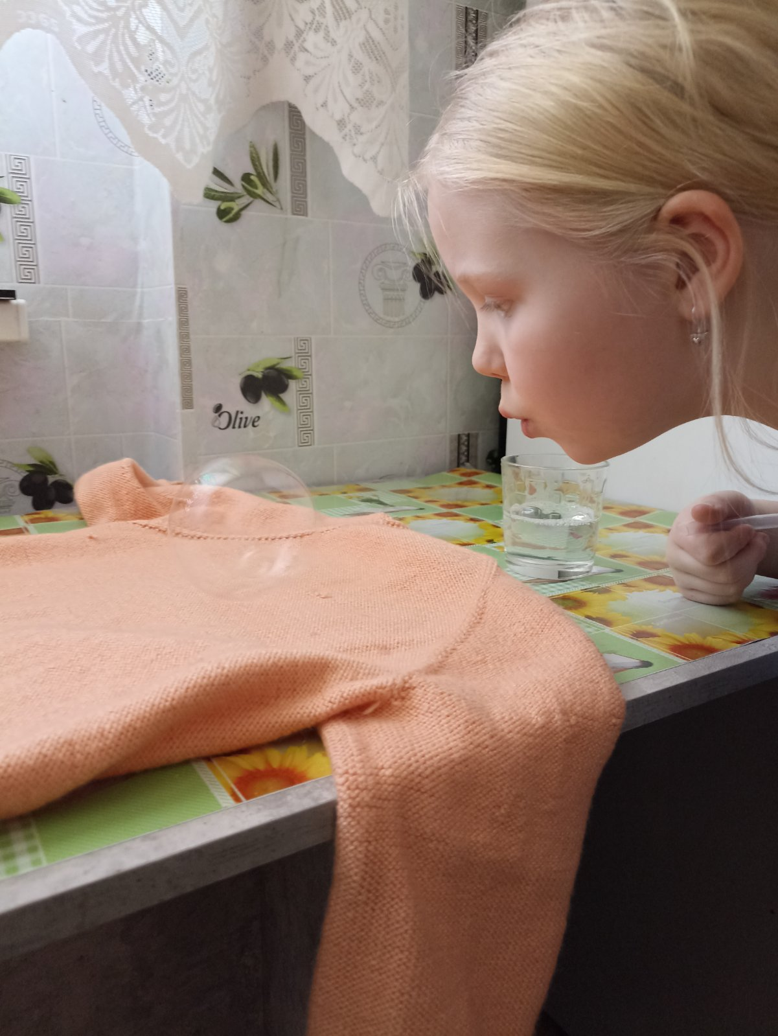

Мыльный пузырь можно поймать, но предварительно, надев перчатку или обмотать руку шарфом.

Опыт 2 «Пузырь в пузыре».

С помощью трубочки выдула большой мыльный пузырь. Получилась некая полусфера. Трубочку погрузила в мыльный раствор так, чтобы только кончик ее, остался сухим. Ввела трубочку внутрь мыльной сферы. Осторожно, следя за тем, чтобы не лопнул большой пузырь, через его стенку протолкнула соломинку до центра! Медленно дула в соломинку. Получила второй пузырь, заключенный в первом. Осторожно вынула соломинку.

Стенки мыльного пузыря достаточно прочны и эластичны, чтобы сквозь них можно было провести соломинку, предварительно смоченную мыльным раствором.

Этот опыт оказался очень интересным и достаточно сложным, так как потребовал достаточной концентрации внимания и быстроты реакции.

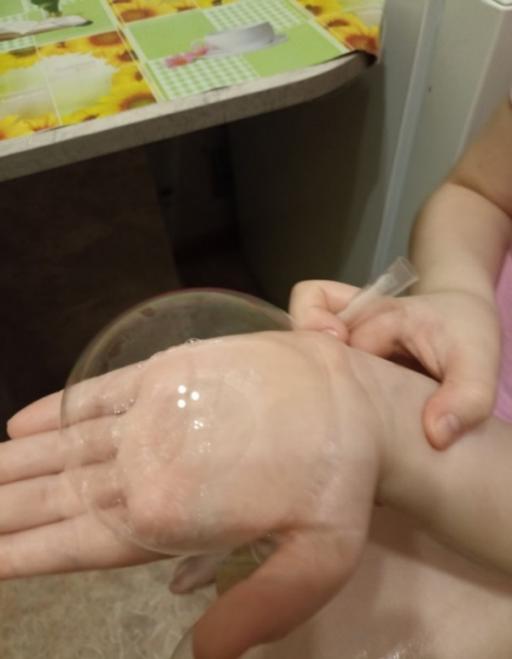 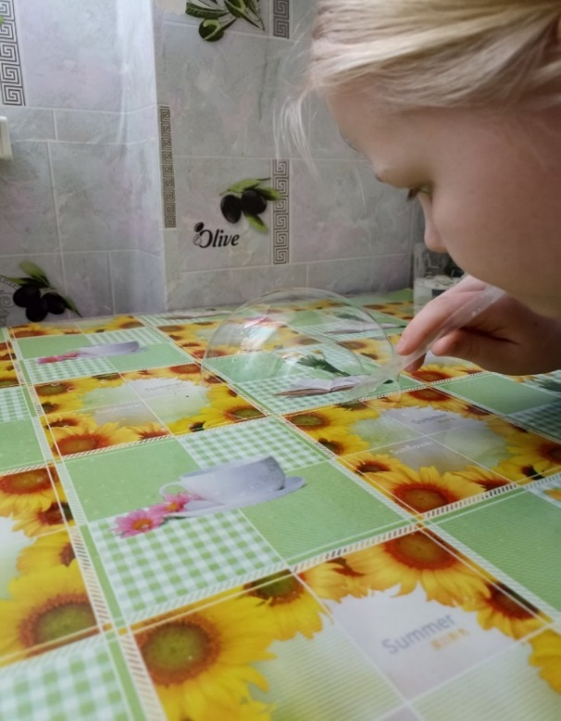

Опыт 3 «Мыльные пузыри на морозе»

Также провела необычный опыт с мыльным пузырём на морозе при температуре -23градуса. Плёнка пузыря замёрзла, на ней появились мелкие

кристаллики, а через несколько секунд пузырь лопнул, и на снегу оказалась лопнувшая оболочка пузыря.

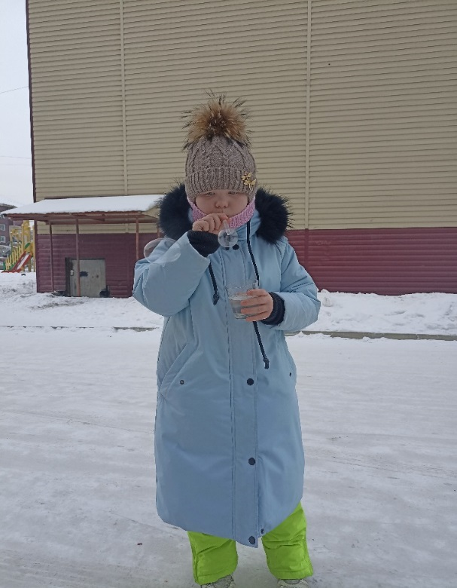

Опыт подтвердил научный факт, что мыльные пузыри замерзают на морозе.

**Опыт 4 «Можно ли строить башни из мыльных пузырей?»**

В нашем представлении «башня», это красивое ровное строение. Но мы забываем, что башни бывают разные. Для этого опыта, я взяла неглубокую тарелку, посередине поставили стакан, в тарелку на дно налили мыльный раствор и трубочками для коктейля стали выдувать воздух в раствор, он начал пенится и строить сам собой «башенки». Мыльные пузыри громоздились друг на друга и получалась форма «башни» не всегда с идеальным построением.

«Башни» из мыльных пузырей можно построить, конечно, они не будут также долговечны как из кирпича, но они реально существуют.

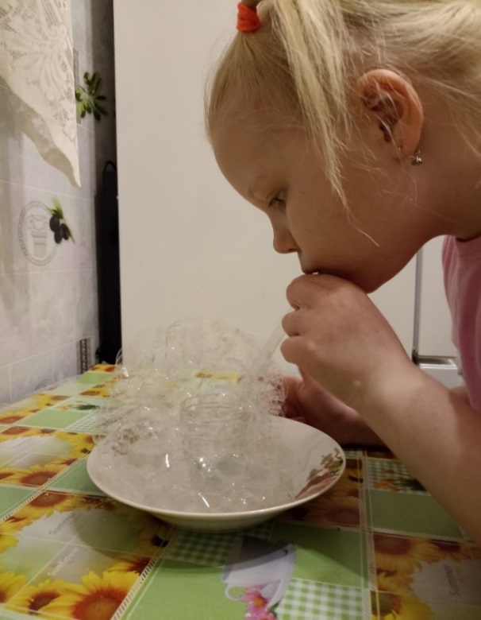 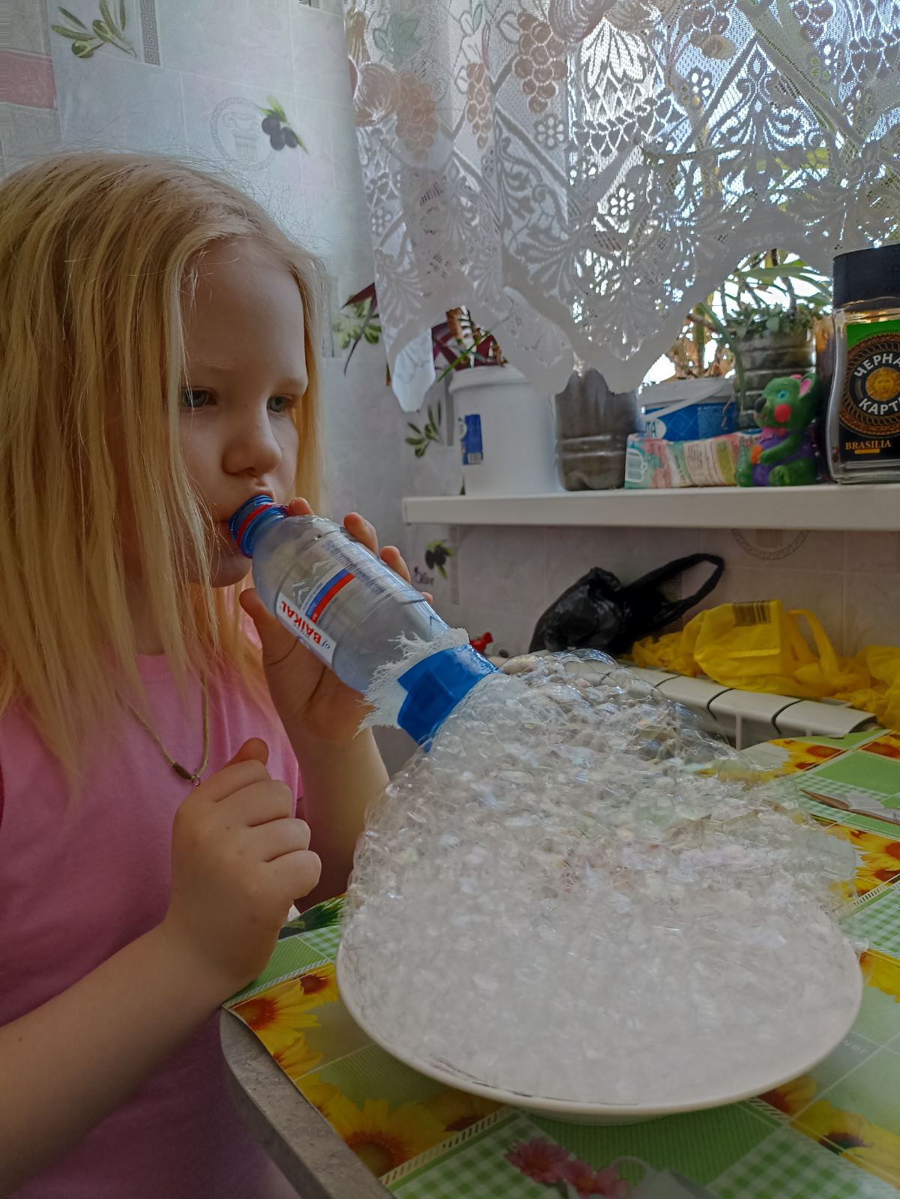

**ЗАКЛЮЧЕНИЕ**

Закончив свою работу, я поняла насколько была мало знакома с таким удивительным явлением, как мыльный пузырь.

Основу всех рецептов для раствора мыльных пузырей составляют вода и моющее вещество.

Я, считаю подтверждённой выдвинутую мною гипотезу о том, что зная состав, можно приготовить раствор для мыльных пузырей в домашних условиях, чтобы они были большими и крепкими.

Проведя опыты с мыльными пузырями, я убедилась, что мыльные пузыри при правильном надувании, могут радовать глаз в течение нескольких минут. Мыльная плёнка пузыря достаточно прочна и эластична. А также с помощью мыльных пузырей можно создавать необыкновенной красоты предметы.

В целом, исследование мыльных пузырей оказалось интересным, красивым и полезным занятием.

**Список использованной литературы**

1. Асламазов Л.Г.,Варламов А.А.Удивительная физика. М: Добросвет,2002 2.Болушевский С.В. Весёлые научные опыты для детей и взрослых. Химия. М., ЭКСМО, 2012.  
3.Горев Л.А. Занимательные опыты по физике. М., Просвещение, 1985.  
4.Малофеева Н. Н. Большая книга самых интересных фактов. М.: ЗАО Росмэн-пресс,2012  
5.Ола Франсуа, Дюпре Жан-Поль. Занимательные эксперименты и опыты. М.., Айрис Пресс, 2012.  
6.Перевод Мотылёвой Э.И.. Большая книга экспериментов для школьников. М., РОСМЭН, 2009.  
7.Пузыри на морозе. Наука и жизнь, №2, 1982.